โครงการ โครงการตำรวจสีขาว ป้องกันยาเสพติด

งาน/โครงการ สถานีตำรวจนครบาลโคกคราม
ผู้รับผิดชอบโครงการ สถานีตำรวจนครบาลโคกคราม
ลักษณะของกิจกรรม ตรวจหาสารเสพติดในข้าราชการตำรวจในสังกัด
----------------------------------------------------------------------------------------------------------------------
๑. หลักการและเหตุผล
ตามวิทยุราชการสำนักงานตำรวจแห่งชาติ ด่วนที่สุด ที่ 0007.22/4966 ลง วันที่ 31 ตุลาคม พ.ศ.2565 เรื่องกำชับสั่งการของ พลตำรวจเอกดำรงศักดิ์ กิตติประภัสร์ ผู้บัญชาการตำรวจแห่งชาติ ด้วยสถานการณ์ปัจจุบันได้เกิดเหตุการณ์คนร้ายใช้อาวุธปีนก่อเหตุอาชญากรรมในลักษณะต่าง ๆ ซึ่งมีบางเหตุการณ์ที่มีเจ้าหน้าที่ของรัฐเข้าไปเกี่ยวข้องกับการกระทำความผิด ส่งผลให้มีผู้ได้รับอันตราย แก่ชีวิต ร่างกายและทรัพย์สิน สร้างความหวาดกลัวและกังวลใจแก่ประชาชนโดยทั่วไป ดังนั้น เพื่อเป็นการ ป้องกันเหตุ ในลักษณะดังกล่าวที่อาจเกิดขึ้นอีกและสร้างความเชื่อมั่นศรัทธาแก่ประชาชน จึงกำชับการปฏิบัติ ดังนี้
- การควบคุม ตรวจสอบและการใช้อาวุธปืนของทางราชการข้าราชการตำรวจ
1.๑ กำชับให้ทุกหน่วยถือปฏิบัติตามหนังสือ 'ตร. ที่ 0008.421/ว ๑๒ ลง ๒๓ มีนาคม พ.ศ.25๖๑ เรื่อง กำชับการปฏิบัติในการควบคุมดูแลและตรวจสอบเกี่ยวกับการใช้อาวุธปืนของทางราชการ โดยให้ผู้บังคับบัญชาทุกลำดับชั้นกวดชันการแจกจ่ายและการขึ้นบัญชีคุมฯ อาวุธปีน และดูแลเอาใจใส่อาวุธปืนของทางราชการให้เป็นไปตามระเบียบการตำรวจไม่เกี่ยวกับคดี ลักษณะที่ ๓๒ (เดิม) อาวุธและกระสุนปืนของ กรมตำรวจ ข้อ ๓ การจ่ายอาวุธปืนของหลวงทุกชนิดฯ และระเบียบการตำรวจไม่เกี่ยวกับคดี ลักษณะที่ ๓๔ (เดิม) บทที่ ๘ คำแนะนำการรักษาคลังและพัสดุ และให้ผู้บังคับบัญชาทุกลำดับชั้นกำชับการปฏิบัติดูแลรักษาอาวุธปืนของทางราชการตามหนังสือ ตร.ด่วนที่สุด ที่ 00๐๘.421/ว ๔๔ ลง ๓๐ กันยายน พ.ศ.25๕๔ เรื่อง กำชับการปฏิบัติและกำหนดมาตรการในการควบคุมและ การตรวจสอบเกี่ยวกับการใช้อาวุธปืนของทางราชการโดยเคร่งครัด
๑.๒ การตรวจสอบอาวุธปีนของทางราชการ ให้หัวหน้าหน่วยระดับ ผู้กำกับลงมาตรวจสอบอาวุธปืนว่ายังอยู่ครบถ้วนตามบัญชีทุกกระบอกหรือไม่ โดยแยกในส่วนที่เบิกจ่ายให้ใช้ในราชการและอาวุธปืนคงคลัง รวมถึงตรวจสภาพอาวุธปืน ในทุกวงรอบ ๑ เดือน และบันทึกหลักฐานการตรวจทุกครั้ง
๒. การควบคุมข้าราชการตำรวจที่ได้รับอนุญาตให้มีและใช้อาวุปืนและเครื่องกระสุนปีน (แบบ ป.๔)
๒.1 ให้ผู้บังคับบัญชาตามนัยคำสั่ง กรมตำรวจ(เดิม) ที่ ๑๒๑๒/๒๕๓๗ ลงวันที่ ๑ ตุลาคม ๒๕๓๗ ตรวจสอบข้าราชการตำรวจในสังกัดที่ครอบครองอาวุธปืนอย่างถูกต้องตามกฎหมายและได้รับใบอนุญาตฯ (แบบ ป.๔)ที่มีความประพฤติไม่เหมาะสม มีปัญห่าส่วนตัวหรือไม่ อย่างไร ถ้ามีให้ผู้บังคับบัญชาควบคุม กำกับ ดูแลอย่างใกล้ชิตและหาทางแก้ไขปัญหาอย่างเร่งด่วน
๒.๒ ให้หัวหน้าหน่วยระดับ ผู้กำกับลงมา จัดทำข้อมูลเกี่ยวกับอาวุธปืน ยี่ห้อ ชนิด ขนาด หมายเลขทะเบียนปีน หมายเลขประจำปืน เลขที่ใบอนุญาตให้มีและใช้ และวันที่อนุญาต ของข้าราชการตำรวจในสังกัด โดยดำเนินการให้เสร็จสิ้นภายใน ๑๕ พฤศจิกายน พ.ศ.๒๕65 และปรับปรุงข้อมูลให้ครบถ้วนเป็นปัจจุบันอยู่เสมอ
๒.๓ หากผู้ใต้บังคับบัญชานำอาวุธปืนไปใช้กระทำความผิดอาญา เช่น ข่มขู่ผู้อื่น ยิงปืนโดย ไม่มีเหตุอันสมควร หรือมีพฤติการณ์เกี่ยวข้องกับยาเสพติด ให้ผู้บังคับบัญชาดำเนินการทั้งทางปกครองและทางวินัยโดยเคร่งครัด หากพบว่าเป็นการกระทำความผิดทางอาญาให้ดำเนินคดีตามกฎหมาย รวมทั้งรายงานให้นายทะเบียนอาวุธปืนทราบ เพื่อพิจารณาดำเนินการตามอำนาจหน้าที่ต่อไป

-2-
2.4 ให้ดำเนินการตามโครงการตำรวจสีขาว โดยตรวจสารเสพติดของข้าราชการตำรวจในสังกัดเป็นประจำทุก ๓ เดือน รวมทั้งกรณีข้าราชการตำรวจต้องสงสัยว่ามีพฤติการณ์เกี่ยวข้องกับยาเสพติดให้ดำเนินการตรวจสารเสพติดในทันที หากตรวจพบให้ดำเนินการไปตามอำนาจหน้าที่และกฎหมายที่เกี่ยวข้องกรณีตรวจพบว่ามีการปล่อยปละละเลยให้ข้าราชการตำรวจในสังกัดเข้าไปเกี่ยวข้องกับยาเสหติดให้ดำเนินการทางวินัยกับผู้บังคับบัญชาตามนัยคำสั่ง กรมตำรวจ(เดิม) ที่ ๑๒๑๒/๒๕๓๗ ลงวันที่ ๑ ตุลาคม ๒๕๓๗ เช่นกัน
๒.๕ การดำเนินการตามข้อ ๒.๔ ให้ทุกหน่วยประสานขอรับการสนับสนุนชุดทดสอบสารเสพติดเมทแอมเฟตามีนในปัสสาวะ ไปยังสำนักงาน ป้องกันปราบปรามยาเสพติดหรือสำนักงาน ป้องกันปราบปรามยาเสพติดภาค ๓ - ๔ ในพื้นที่ หรือหน่วยงานที่เกี่ยวข้อง
2.๖. กำชับผู้บังคับบังบัญชาที่มีอำนาจออกใบอนุญาตให้ข้าราชการตำรวจพกพาอาวุธปืนตามระเบียบตำรวจไม่เกี่ยวกับคดี ลักษณะที่ ๒๒ บทที่ ๓๓ ข้อ ๖ ใช้ดุลยพินิจในการอนุญาตตามระเบียบดังกล่าวให้เหมาะสมกับหน้าที่ที่ได้รับมอบหมายในการปฏิบัติ และจัดทำสารบบในการออกใบอนุญาต
2. วัตถุประสงค์โครงการ
2.๑ เพื่อปลุกและกระตุ้นจิตสำนึกของข้าราชการตำรวจให้มีจิตสำนึกที่ดี มีอุดมการณ์มีคุณธรรม จริยธรรม และเป็นข้าราชการตำรวจที่ดี
2.๒ เพื่อป้องกันปัญหายาเสพติดในหน่วยงานของสถานีตำรวจนครบาลโคกคราม
2.๓ เพื่อส่งเสริมสนับสนุนให้ข้าราชการตำรวจประพฤติปฏิบัติตามประมวลจริยธรรมและจรรยาบรรณของตำรวจที่กำหนดไว้
2.๔ เพื่อป้องกันการเกิดปัญหาของข้าราชการตำรวจตามที่ปรากฎเป็นข่าว
2.๕ เพื่อเสริมสร้างภาพลักษณ์ที่ดีให้แก่สำนักงานตำรวจแห่งชาติ และเป็นองค์กรที่ประชาชนและสังคมเกิดความศรัทธาเชื่อมั่น
3. เป้าหมายโครงการ
ข้าราชการตำรวจทุกหน่วยในสังกัดสำนักงานตำรวจแห่งชาติเป็นตำรวจที่ดี หรือตำรวจสีขาว
4. ขั้นตอนและวิธีดำเนินการ
ขั้นตอนที่ ๑ ลงทะเบียนรับมอบอุปกรณ์การตรวจ
ขั้นตอนที่ ๒ รับใบยินยอมให้ตรวจปัสสาวะ
ขั้นตอนที่ ๓ บันทึกผลการตรวจ ให้คณะกรรมการ ผู้ควบคุมการตรวจ
ขั้นตอนที่ ๔ หากข้าราชการตำรวจผู้ใดไม่ยินยอมลงลายมือชื่อ ถือว่ามีเหตุอันควรเชื่อได้ว่าผู้นั้นเสพยาเสพติด ให้คณะกรรมการณ พิจารณาดำเนินการตามนัย มาตรา 115(3) แห่งพระราชบัญญัติยาเสพติดให้โทษ พ.ศ. ๒๕64
ขั้นตอนที่ ๕ ผลลบ ให้หัวหน้าระดับ หัวหน้าสถานีตำรวจ เป็นผู้ลงนามในหนังสือรับรองพฤติกรรมปลอดจากยาเสพติด
ขั้นตอนที่ 6 ผลบวก ให้ส่งปัสสาวะไปตรวจยังสถานตรวจพิสูจน์ยาเสพติดของกรมวิทยาศาสตร์การแพทย์ หรือโรงพยาบาลที่มีความพร้อมหรือมีศักยภาพในการตรวจสารเสพติด
ขั้นตอนที่ ๗ หากตรวจพบข้าราชการตำรวจมีผลเป็นบวก ให้ดำเนินการตามมาตรการตามนัยคำสั่ง กรมตำรวจ(เดิม) ที่ ๑๒๑๒/๒๕๓๗ ลงวันที่ ๑ ตุลาคม ๒๕๓๗
5. ระยะเวลาดำเนินการ
ตั้งแต่เดือนตุลาคม ๒๕๖6 ถึงเดือนกันยายน ๒๕67 สถานที่ดำเนินการสถานที่ตั้งของหน่วยงานเป็นสถานที่ดำเนินการ

-3-
6. งบประมาณในการดำเนินการ
6.๑ ใช้งบประมาณของหน่วย
7. การประเมินผล
7.๑ จากจำนวนข้าราชการตำรวจที่ได้รับการตรวจหาสารเสพติด ของสถานีตำรวจนครบาล โคกคราม
8. ผลที่คาดว่าจะได้รับ
8.๑ ข้าราชการตำรวจมีจิตสำนึกที่ดี มีคุณธรรม จริยธรรม และเป็นข้าราชการตำรวจที่ดี
8.๒ เพื่อป้องกันและแก้ไขปัญหายาเสพติดเชิงรุกอย่างเป็นรูปธรรมและยั่งยืน
8.๓ สร้างภูมิคุ้มกันยาเสพติดในสถานีตำรวจนครบาลโคกคราม
8.๔ สร้างภูมิคุ้มกันยาเสพติดของข้าราชการตำรวจ
8.๕ สำนักงานตำรวจแห่งชาติมีภาพลักษณ์ที่ดี ประชาชนมีความศรัทธาเชื่อมั่นในการปฏิบัติงานของข้าราชการตำรวจ

พันตำรวจตรี ผู้เสนอโครงการ
( ปรัชญา จันทร์เกิด )

สารวัตรอำนวยการ สถานีตำรวจนครบาลโคกคราม

พันตำรวจเอก ผู้อนุมัติโครงการ
( ประภาส แก้วฉีด )
ผู้กำกับการสถานีตำรวจนครบาลโคกคราม

ภาพกิจกรรมโครงการตำรวจสีขาว ป้องกันยาเสพติด
เมื่อวันที่ 4 ธันวาคม 2566 เวลา 13.30 น. พ.ต.อ.ประภาส แก้วฉีด ผกก.สน.โคกคราม ได้ตรวจปัสสาวะหาสารเสพติดข้าราชการตำรวจ สน.โคกคราม ทุกนายเพื่อตรวจสอบและป้องกันไม่ให้เข้าไปยุ่งเกี่ยวกับยาเสพติดตามโครงการโรงพักตำรวจสีขาวเพื่อสร้างความเชื่อมั่นให้กับประชาชน
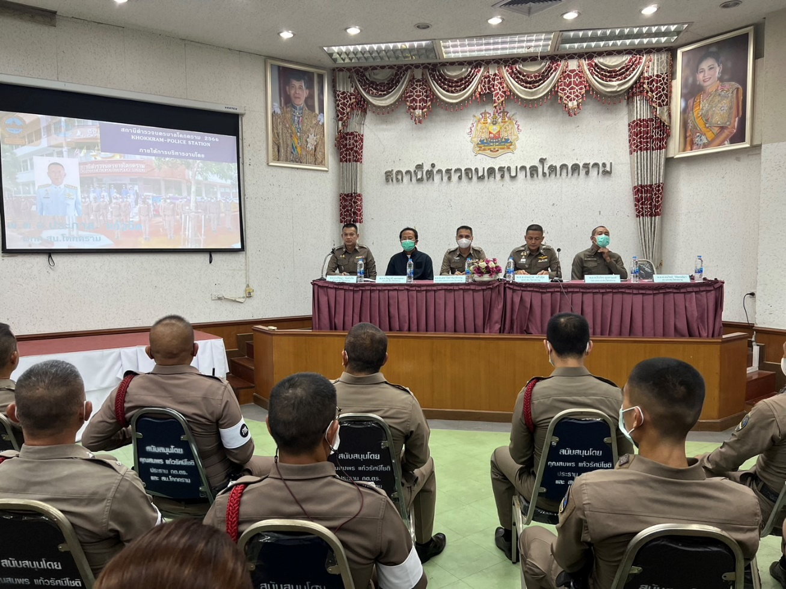

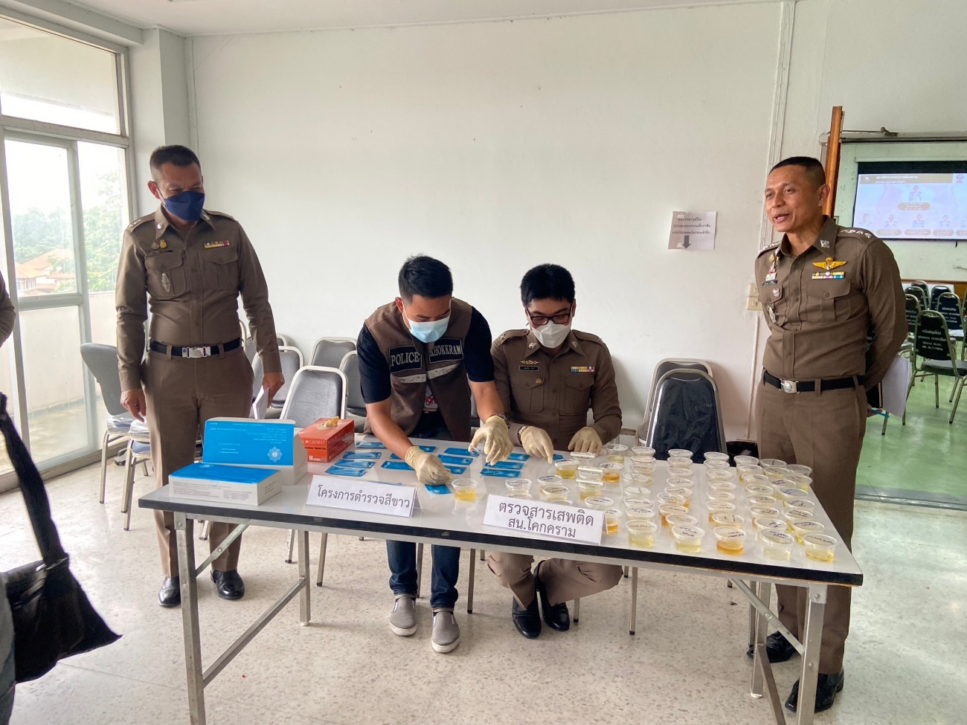
ภาพกิจกรรมโครงการตำรวจสีขาว ป้องกันยาเสพติด

